INSTITUTO TECNOLOGICO DE CHETUMAL

ALUMNA: ERIKA AMAYA CHUC

MATERIA: PROGRAMACIÓN WEB

TRABAJO: DOCUMENTACION DE LA UTILIZACION DE UNA APLICACIÓN WEB PARA SUBIR ARCHIVOS.

CARRERA: ITIC’S

GRUPU: K6U

Trabajo: Evaluación

Aplicación web para subir archivos

Como utilizar la app web.

1. Entramos y tendremos dos botones uno es el cual al darle clic nos abrirá el gestor de archivos.

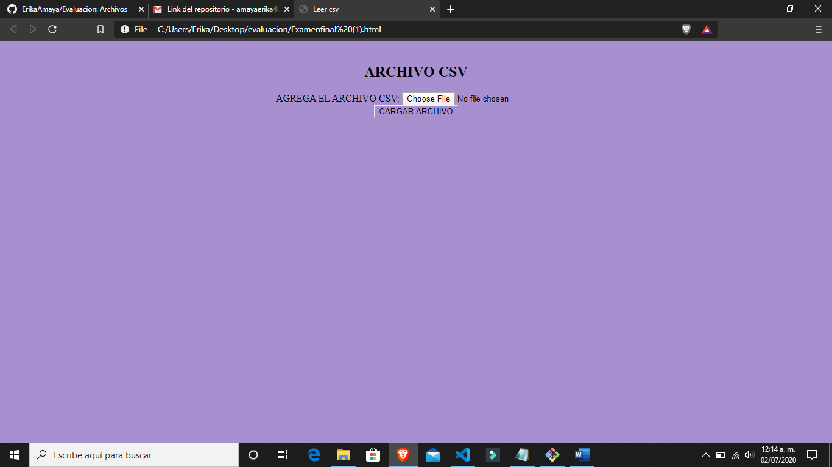

2-Elegiremos el archivo.

Para elegir el archivo consta de dos maneras

1-pulsando el botón de elegir

2-arrastrar el archivo hacia la ventana.

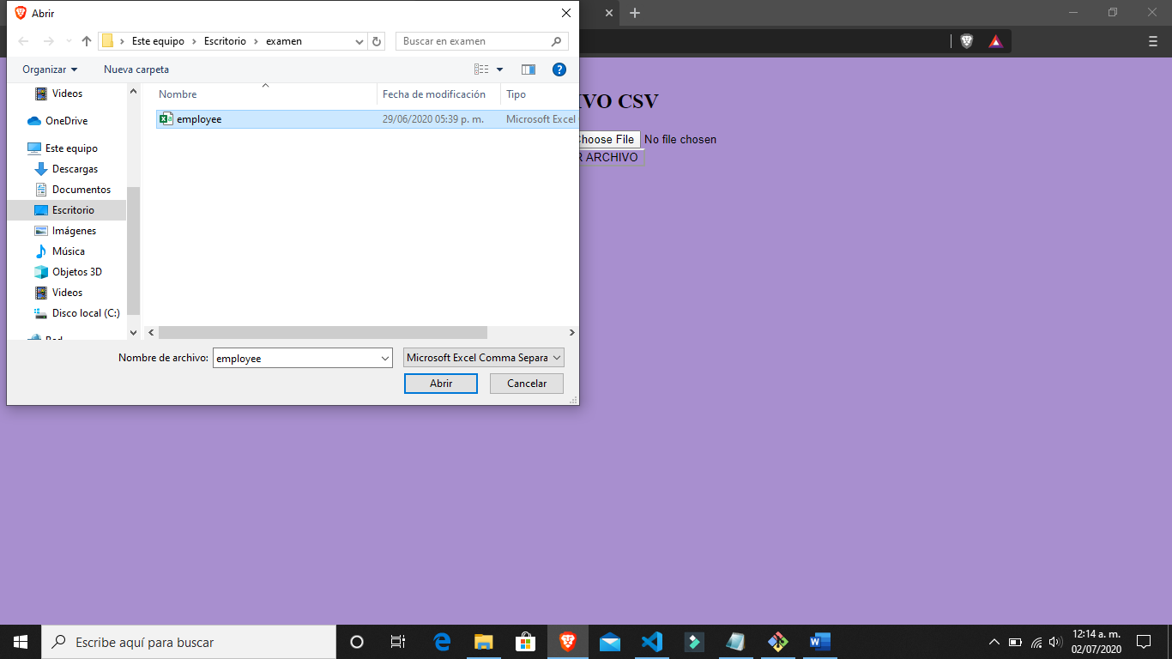

3-. Después pulsamos el botón de cargar el archivo para ver lo que hay en el archivo elegido o con solo arrastrar el archivo e igual manera abrirá el contenido.

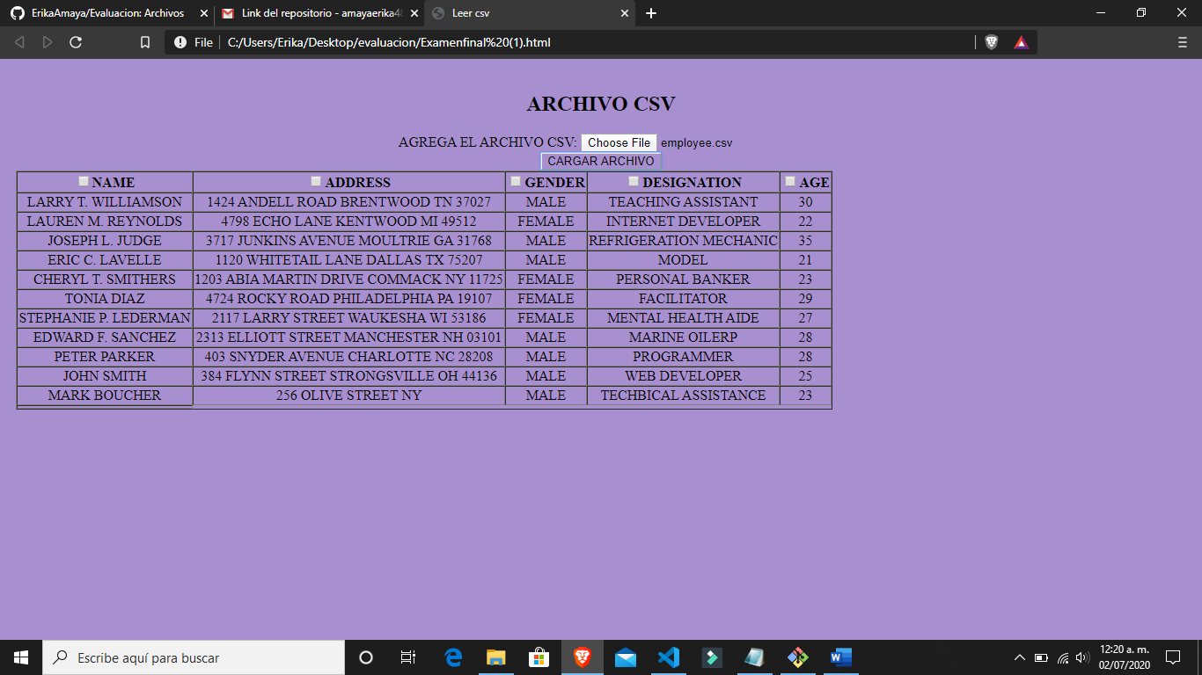

4-Esta aplicación solo aceptara archivos CSV por lo cual si quieres abrir otra extención de archivo te mandara un mensaje de que esa extención es invalida lo cual no abrira el archivo y de igual manera te especificara que extención si acepta.

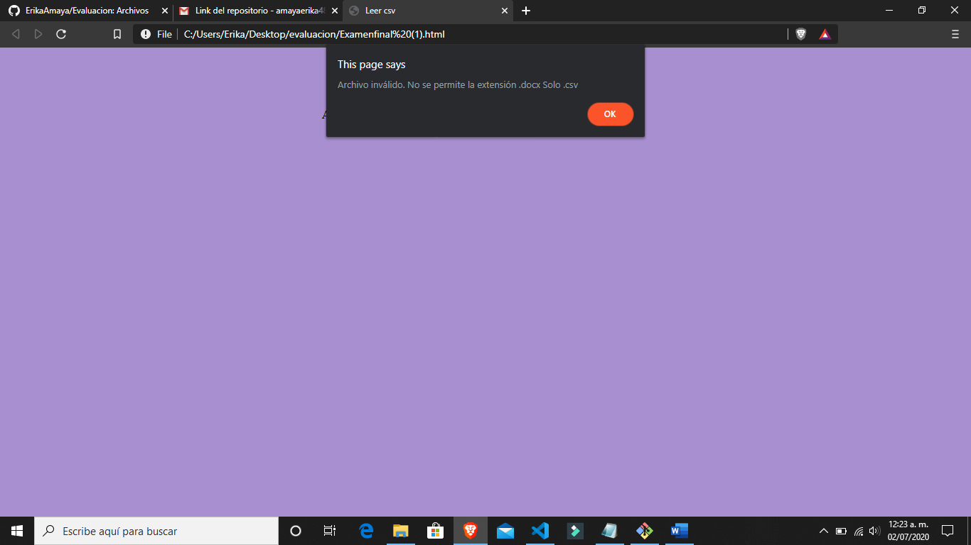

5-Podras seleccionar columnas y te mandara dos mensajes uno para el programador y otro para el usuario en el que dira que columnas seleccionaste.

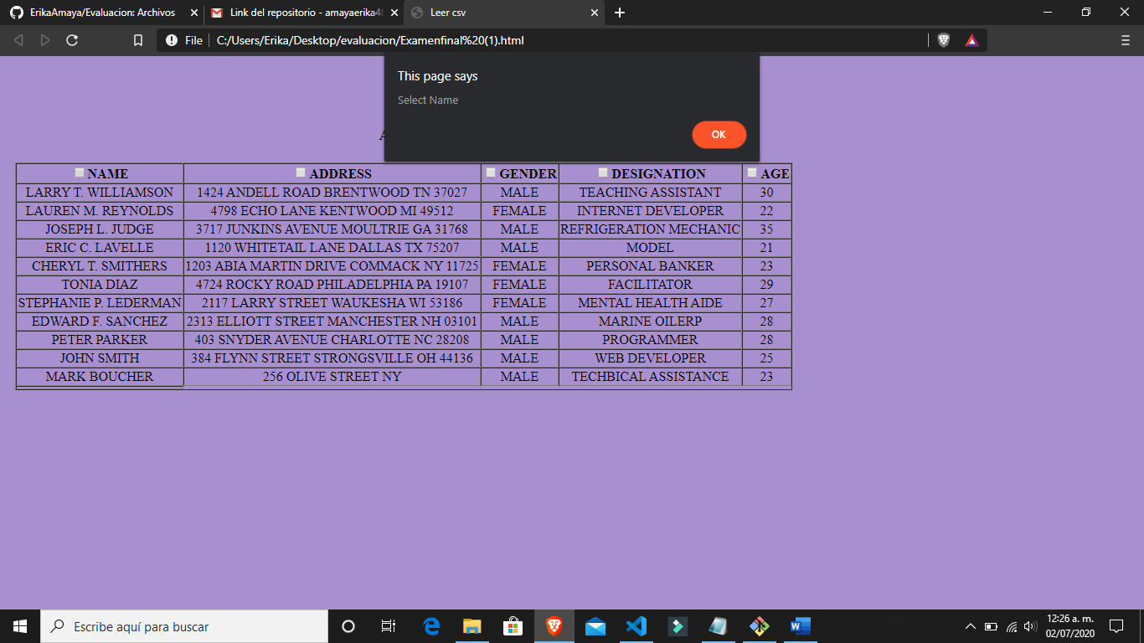

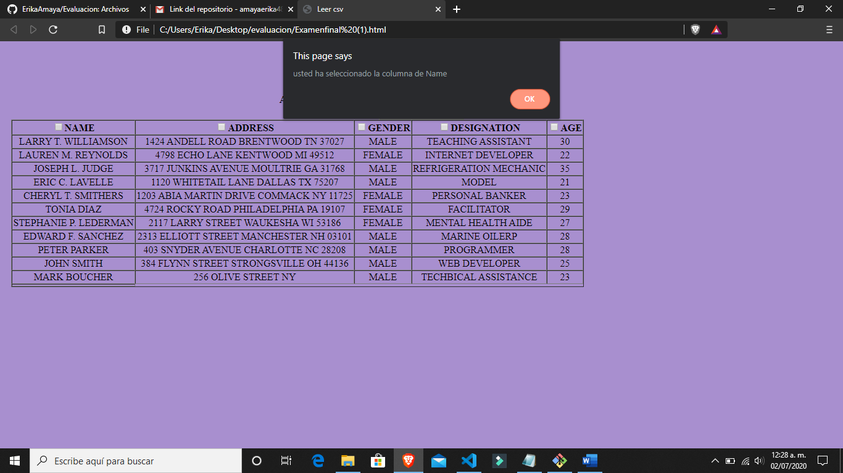

Código

<!DOCTYPE html>

 <html lang="en">

 <head>

  <meta charset="UTF-8">

  <meta name="author" content="Erika Amaya Chuc">

  <link rel="stylesheet" href="cssClass.css">

  <script src="https://ajax.googleapis.com/ajax/libs/jquery/2.1.3/jquery.min.js"></script> <!--libreria que lee todos los caracteres-->

  <script src="papaparse.min.js"></script> <!--esta ees una libreria para el uso de separación por comas-->

  <title>Leer csv </title>

  <style>

    .pdfobject-container { height: 500px;}

    .pdfobject { border: 1px solid #666; }

  </style>

</head>

<body>

  <div class="container" style="padding:10px 10px;">

    <h2>Archivo CSV</h2>

    <div class="well">

        <div class="row">

        <form class="form-inline">

            <div class="form-group">

              <label for="files">Agrega el archivo CSV:</label>

              <div class="file-upload-wrapper">

                <input type="file" id="files"  class="file-upload" class="form-control" accept=".csv" required onchange="validar()"/>

              </div>

            </div>

            <div class="form-group">

             <button type="submit" id="submit-file" class="btn btn-primary">cargar archivo</button>

             </div>

        </form>

        </div>

        <div class="row"

            <div class="row" id="parsed_csv_list">

            </div>

        </div>

    </div>

  </div>

</body>

</html>

<script type="text/javascript">

  $(document).ready(function(){

    $('#submit-file').on("click",function(e){

        e.preventDefault();

        $('#files').parse({

            config: {

                delimiter: "auto",

                complete: displayHTMLTable,

            },

            before: function(file, inputElem)

            {

            },

            error: function(err, file)

            {

            },

            complete: function()

            {

            }

        });

    });

    //creación de una tabla

    function displayHTMLTable(results){

        var table = "<table class='table' cellspacing='0'border='1'>";

        var data = results.data;

        for(i=0;i<data.length;i++){

            table+= "<tr>";

            var row = data[i];

            var cells = row.join(",").split(",");

            for(j=0;j<cells.length;j++){

                if(i==0){

                    var dat = JSON.stringify(cells[j]);

                    table+= "<th>";

                    table+= "<input type='checkbox' onClick=funcion("+dat+")>"+cells[j]+"</input>";

                    table+= "</th>";

                }else{

                    table+= "<td>";

                    table+= cells[j];

                    table+= "</td>";

                }

                //console.log(table);

            }

            table+= "</tr>";

        }

        table+= "</table>";

        $("#parsed_csv_list").html(table);

    }

  });

  function funcion(dato){

      alert("Select "+dato);

      alert("usted ha seleccionado la columna de "+dato);

  }

  function validar() {

  // Obtener nombre de archivo

      let archivo = document.getElementById('files').value,

      // Obtener extensión del archivo

          extension = archivo.substring(archivo.lastIndexOf('.'),archivo.length);

      // Si la extensión obtenida no está incluida en la lista de valores

      // del atributo "accept", mostrar un error.

      if(document.getElementById('files').getAttribute('accept').split(',').indexOf(extension) < 0) {

        alert('Archivo inválido. No se permite la extensión ' + extension + ' Solo .csv');

      }

    }

    $('.files').file_upload();

</script>